TROPICAIR ANTILLEAN TOUR
2° Tappa
da Caracas/Maiquetia a La Orchila, Isla Margarita, Piarco Intl.

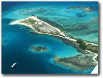
Col permesso degli ATC sempre presenti a Maiqueita decolliamo in direzione dell’isola di La Orchila, rotta 044°, 80 miglia di mare… Quando siamo in prossimità della nostra meta scorgiamo sulla sinstra l’arcipelago di Los Roques,
che sta diventando famoso come località di vacanze esotiche. La malavita però sembra avere anche qui il controllo delle attività turistiche e proprio recentemente è stata uccisa, forse per sbaglio, una turista italiana.
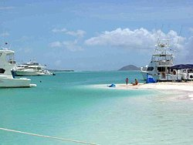
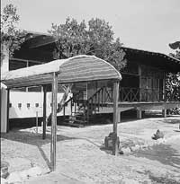
La Orchila è un’isola con le spiagge di sabbia rosa. E’ stata protetta dal governo venezuelano per 38 anni, e solo il Presidente o gli alti gradi militari possono recarvisi (alla faccia del socialismo di Chàvez!). E’ possibile ottenere un permesso dalla autorità militari per delle escursioni settimanali, massimo sei persone, per la modica cifra di 1200 dollari al giorno…
Nell’aprile del 2002 si sfiorò l’incidente diplomatico quando alcune navi ed elicotteri statunitensi si avvicinarono ad Orchila, dove era detenuto il presidente Chàvez, appena deposto da un colpo di stato, forse con l’intenzione di catturarlo e portarlo negli USA. La prigionia durò però solo due giorni, perché una sollevazione popolare riportò al potere Hugo Chàvez. (nella foto a fianco il luogo dove fu confinato Chavez a La Orchila). Lo scenario di FS9 è molto approssimativo, mancano due quadrati di textures e la pista 26/08 di 2700 metri, asfaltata inizia in mare…

Ridecolliamo da La Orchila col permesso delle autorità militari e ci dirigiamo verso Isla Margarita, a 140 miglia, sempre per la maggior parte sul mare. L’isola Margarita è anche una meta turistica, sia dei vezuelani come degli europei.
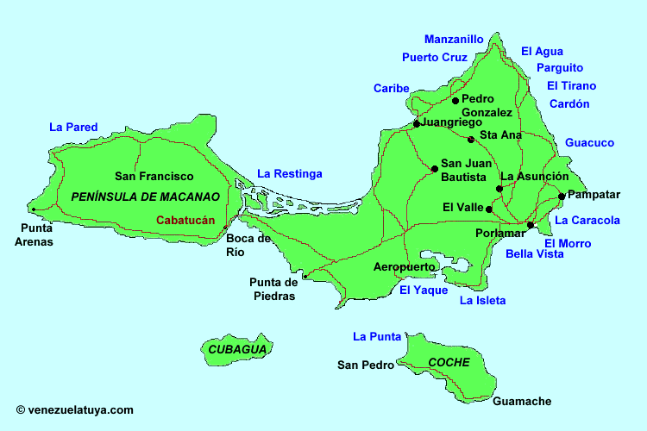
L'isola si divide di due parti: a occidente la penisola di Macanao, una terra arida e poco popolata (con la spiaggia di El Yaque) dal paesaggio desertico; a oriente la vegetazione è più rigogliosa e vive la maggior parte della pololazione. Entrambe le zone sono caratterizzate da un suolo montuoso con vette che superano i mille metri d'altezza.

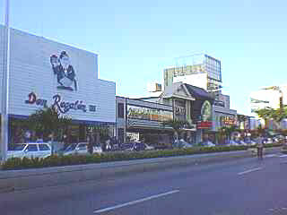
La città principale, Porlamar, dove è situato l’aeroporto, si trova pressappoco al centro, lì si scontrano come in molti posti dell’America latina, la moderna cultura statunitense e quella indigena rimasta agli anni 60’.

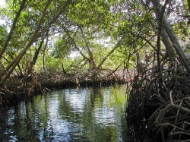
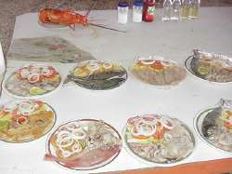
Una delle migliori attrazioni di Margarita è la visita al Parco Nazionale Laguna della Restinga. Si affitta una piccola barca che percorrendo i canali fra la selva di "mangle" si arriva a una spiaggia lunga vari chilometri. Sbarcati potete degustare piatti tipici preparati con pesci freschi e crostacei sotto una capanna coperta con rami di palme.
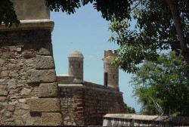
Un’altra attrazione sono le varie fortezze costruite nel corso dei secoli XVI e XVII dagli spagnoli per difendere l’isola dall’attacco dei pirati. Margarita in latino vuol dire “perla”, e appunto di ostriche perlifere era ricca l’isola. La maggior parte delle perle arrivate in Spagna dopo la scoperta dell’America provenivano appunto da Margarita, e questa riccchezza faceva molto gola ai pirati dei Caraibi. Buono Prez, non è il caso di agitarsi, ormai le perle sono sempre meno e comunque se si vuole fare il “business” bisogna mettersi d’accordo con chi comanda qui…

Comunque, per passare il resto del tempo fino alla prossima tappa, ci restano le spiagge, i casinò e le bellezze locali para bailar al ritmo de la noche tropical
